“KARA KÖPEKLER HAVLARKEN” Japonya’da modern klasikler arasına girdi !

T. C. Kültür Bakanlığı destekli 2009 yapımı “KARA KÖPEKLER HAVLARKEN” Japon - Fukuoka Devlet Film Arşivine alınıyor. Yurt dışı festivallerde beğeni ile karşılanan “KARA KÖPEKLER HAVLARKEN” kentleşme ve güvenlik meselesine bakışı,gerçekçi oyunculukları ve yenilikçi rejisi ile Japon sinemacıların ilgisini çekmeyi başardı. Arşiv kurumu tarafından filmin bir adet sinema kopyasına Japonca altyazı yapılarak arşivlenecek. Ayrıca filmin çekiminde kullanılan orijinal “yönetmen senaryosu”, set fotoğrafları ve filmin posteri de arşivde koruma altına alınacak.

Yönetmenler Mehmet Bahadır Er ve Maryna Gorbach bir hafta süreyle Japonya’da filmin gösterimi ve çeşitli panellerde konuşmacı olmak üzere Japonya’ya davet edildi.

Mehmet Bahadır Er, on beş yıl boyunca bir parçası olarak yaşadığı mahalleyi; şehir göçebeliği, güvenlik, rant, tutunamama ve yaşam mücadelesi kavramlarını iki mahalle delikanlısı, Selim (Cemal Toktaş) ve Çaça'nın (Volga Sorgu), Istanbul’un kıdemli çakalları arasından sıyrılıp yırtma ve sınıf atlama mücadelesi üzerinden hareketli, huzursuz, gerçekçi bir tarzla irdeliyor.

Filmde Cemal Toktaş, Volga Sorgu, Erkan Can, Ayfer Dönmez, Murat Daltaban, Mehmet Usta, Ergun Kuyucu, Taylan Ertuğrul, Muhammed Cangören, Şener Savaş, Onur Dikmen… ve Çeliktepe - Gültepe - Seyrantepe halkı oynuyor.

Ayrıntılı bilgi için: www.karakirmizifilm.com

USTA (ERKAN CAN) - SELİM (CEMAL TOKTAŞ)
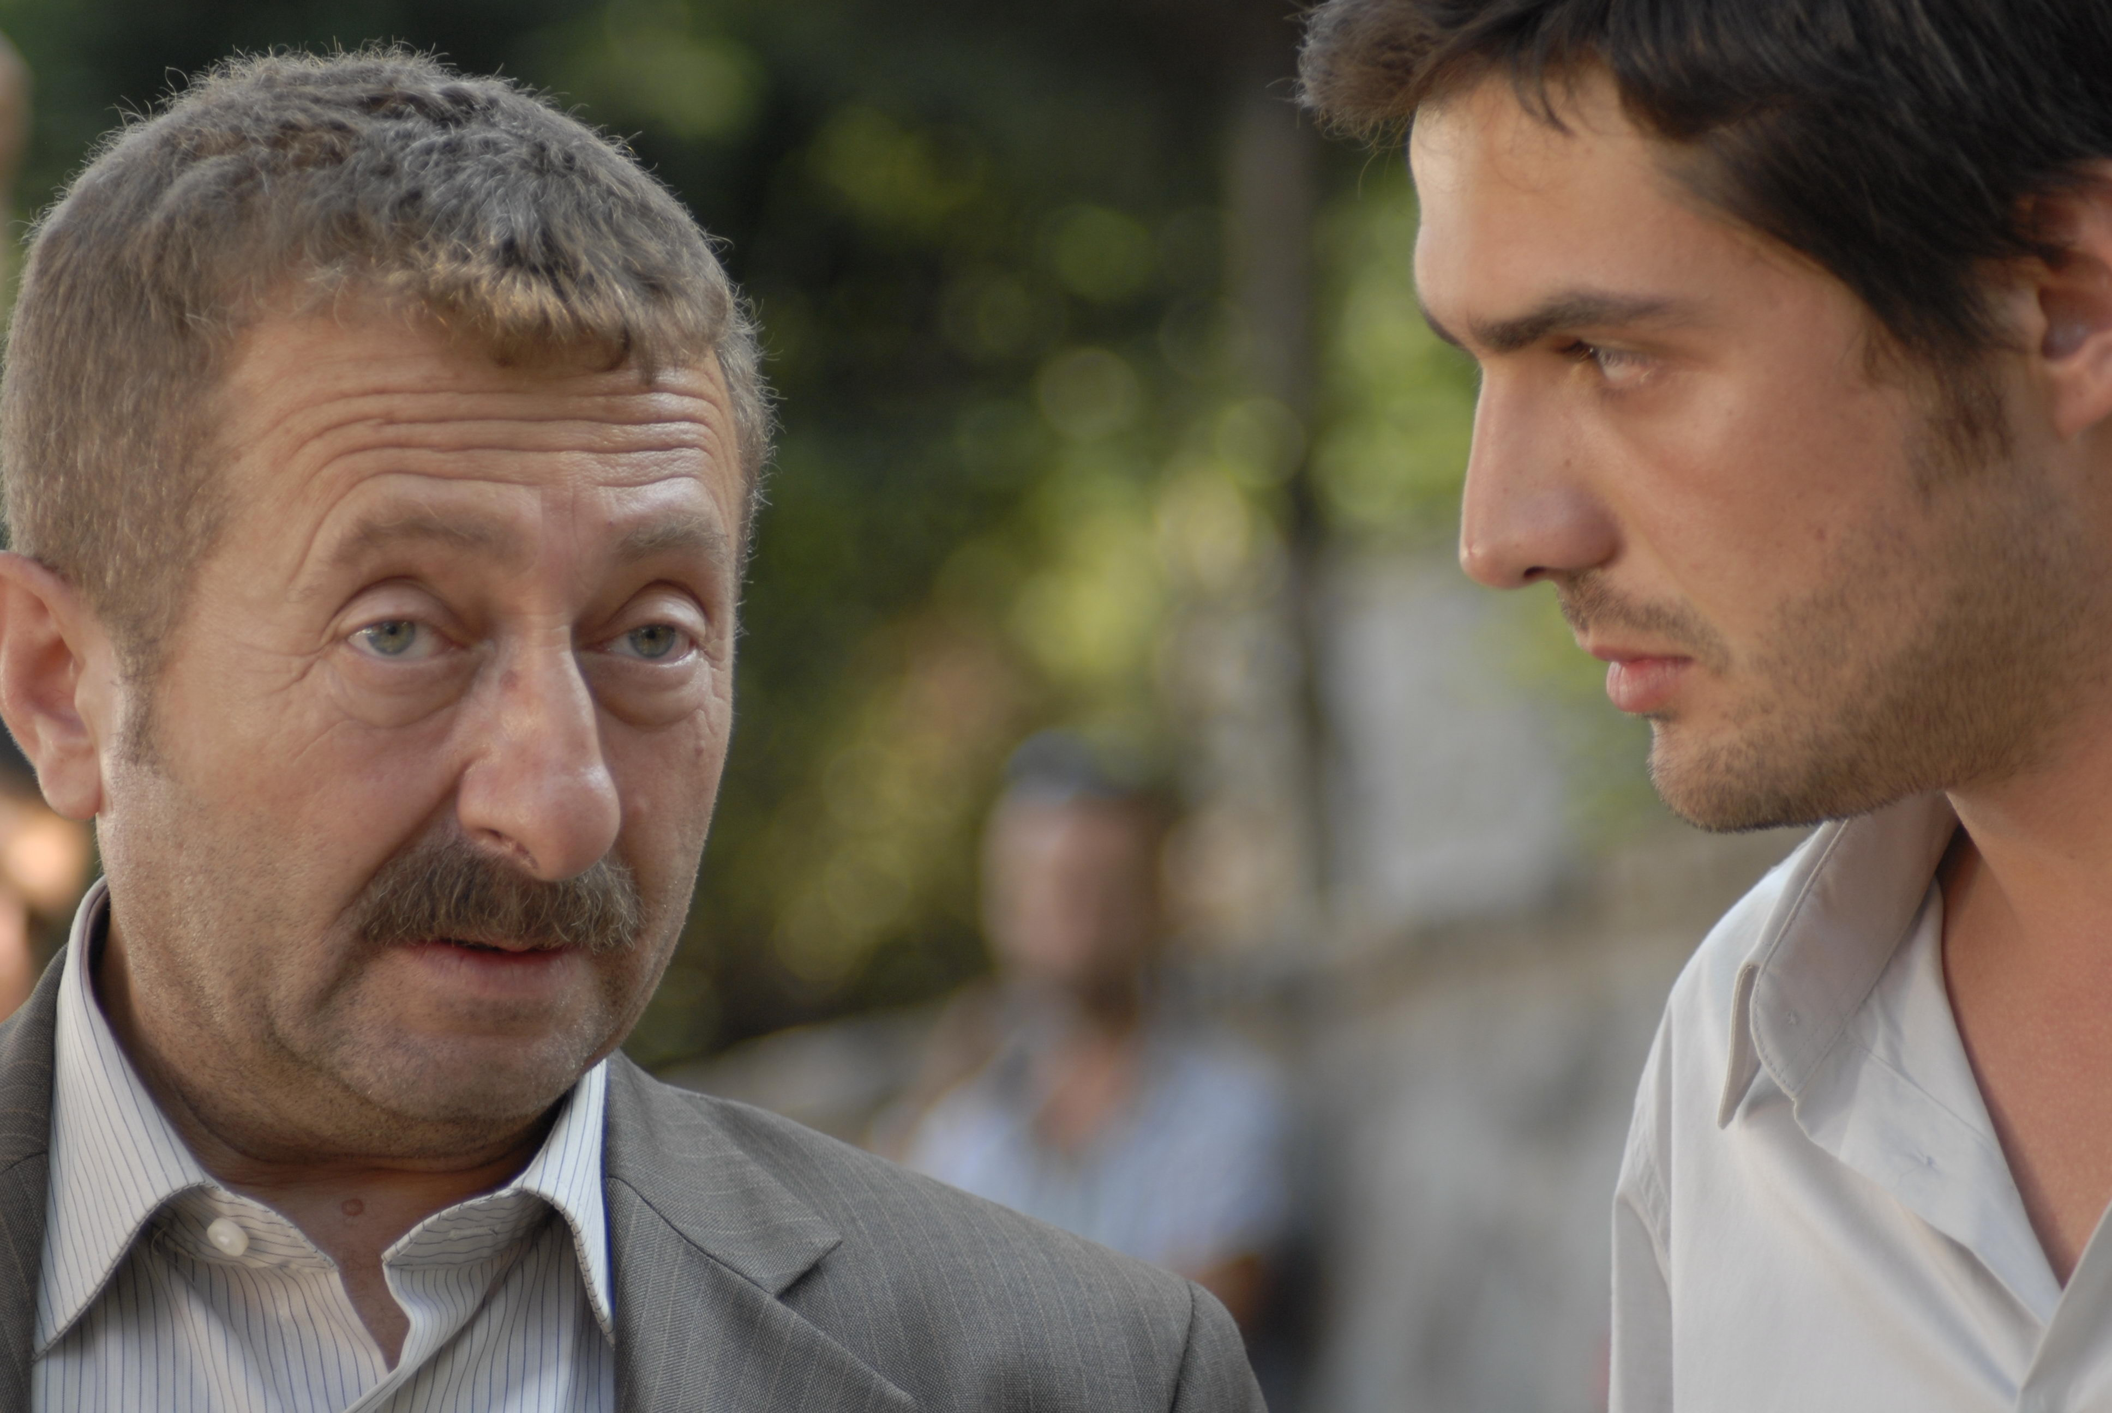

ÇAÇA (VOLGA SORGU TEKİNOĞLU) - SELİM (CEMAL TOKTAŞ)
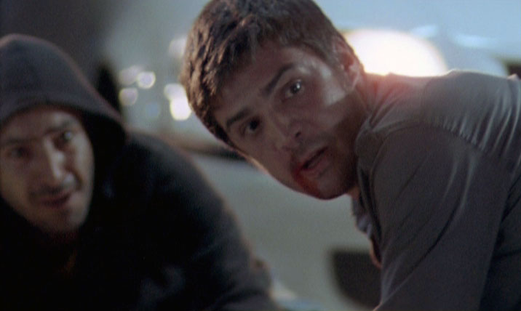

SELİM (CEMAL TOKTAŞ) - (VOLGA SORGU TEKİNOĞLU)
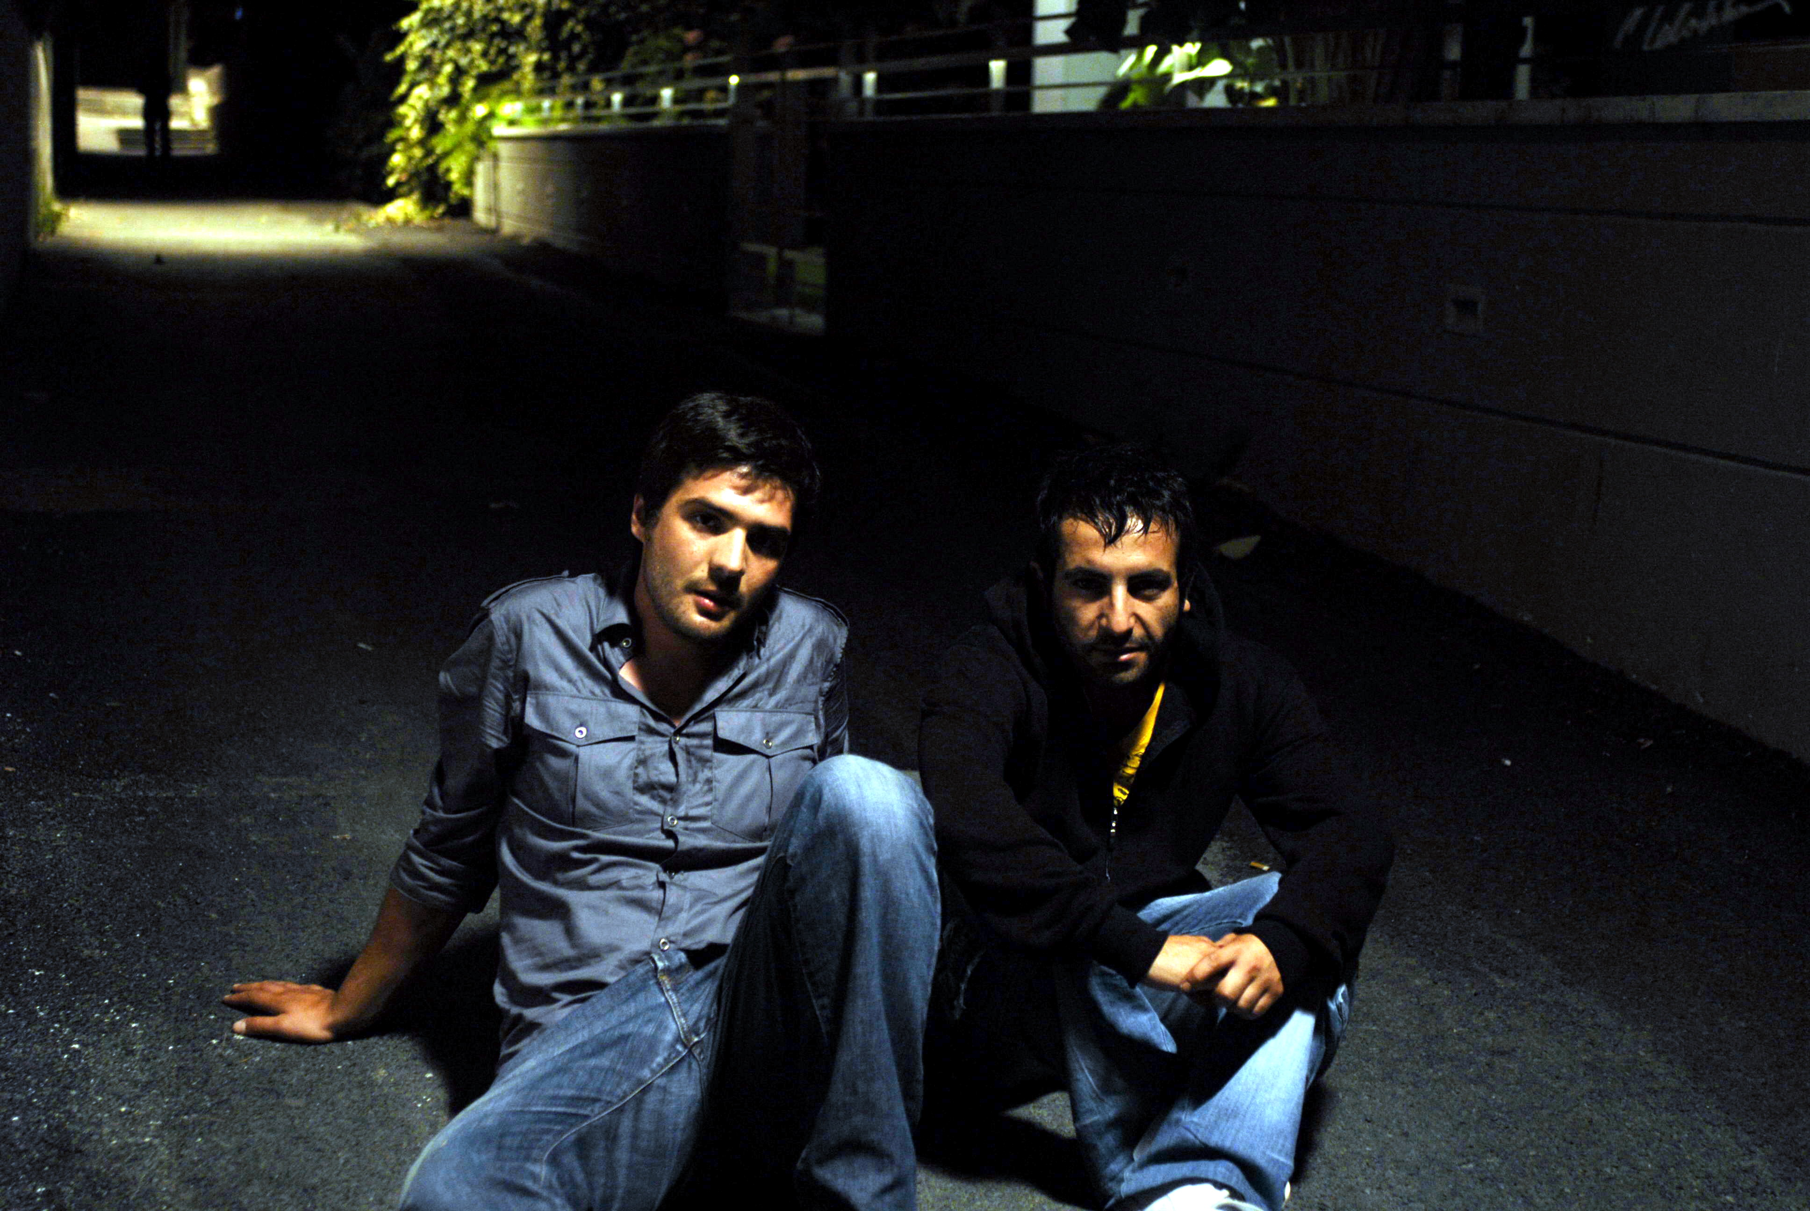

“KARA KÖPEKLER HAVLARKEN” EKİP FOTOĞRAFI


